
РЕПУБЛИКА СРБИЈА
МИНИСТАРСТВО УНУТРАШЊИХ ПОСЛОВА
Сектор за аналитику, телекомуникационе и информационе технологије
Одељење за информациону безбедност
Одсек за сертификациони систем

УПУТСТВО ЗА ЕЛЕКТРОНСКО ПОТПИСИВАЊЕ WORD ДОКУМЕНАТА

Отворите документ који желите да потпишете. Изаберите File/Protect Document / Add a Digital Signature као на слици 1.
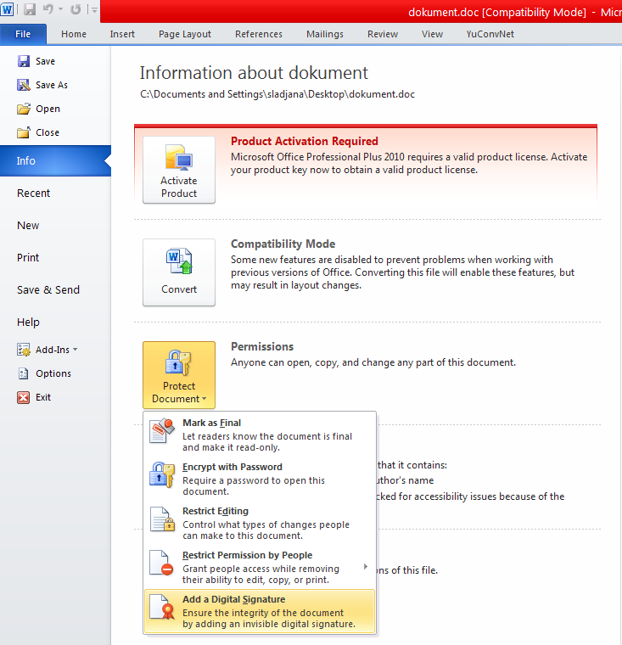
Слика 1.

У прозору на слици 2 потребно је да кликнете на ОК.
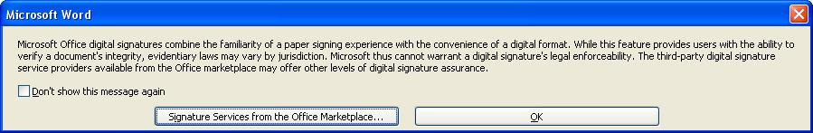
Слика 2.

У пољу Purpose for signing this document можете (али не морате) да упишете разлог потписивања документа. Кликните на Sign.

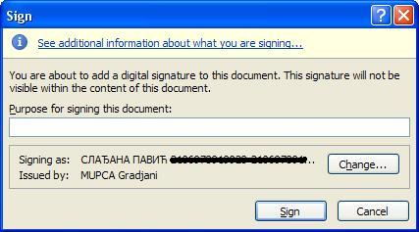
Слика 3.

Добићете прозор као на слици 4. где је потребно да унесете лозинку за приступ картици (личној карти) коју сте претходно убацили у читач.

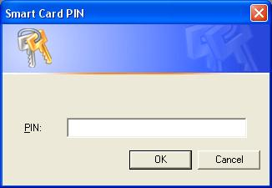
Слика 4.

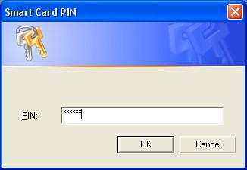
Слика 5.
Након уноса лозинке кликните на ОК и тиме почиње креирање потписа (слика 6).
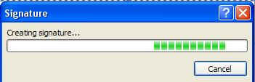
Слика 6.
Порука на слици 7 обавештава да је потпис успешно придружен документу и да ће у случају измене документа потпис постати невалидан.
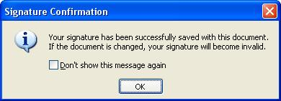
Слика 7.
Кад отворите потписан документ у доњем левом углу појавиће се иконица
Двоструким кликом на иконицу у горњем десном углу појавиће се име потписника документа (слика 8.), а у доњем десном углу писаће да је документ потписан (слика 9.).
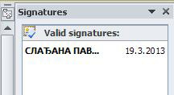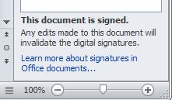
Слика 8. Слика 9.
Десним кликом на име отварају се две опције Signature Details... и Remove Signature. Избором опције Remove Signature може се уконити потпис са документа, а избором опције Signature Details... можете видети више детаља о потпису.
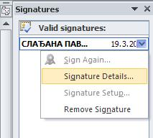
Слика 9.

Кликом Signature Details... отвара се прозор као на слици 10 где се може видети да је потпис валидан и да документ није промењен након потписивања. Ако желите да видите сертификат потписника документа кликните на View.
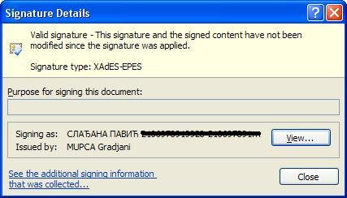
Слика 10.
